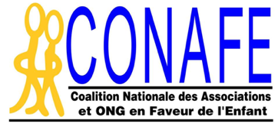

PREMIER RAPPORT SUR LA
CONVENTION DES DROITS DE L’ENFANT
PRESENTÉ PAR DES ENFANTS DU SÉNÉGAL
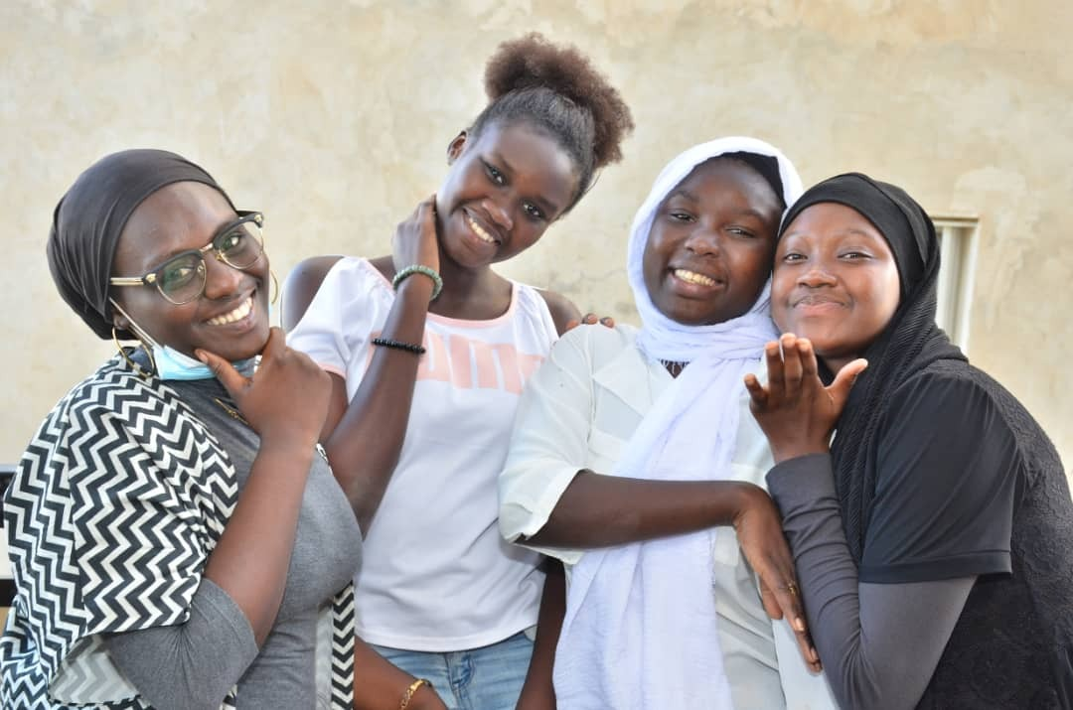

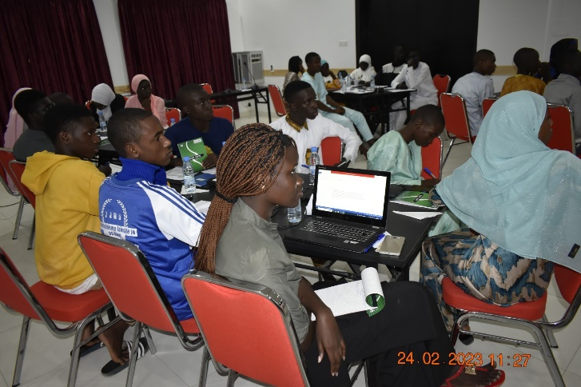

ANNEE 2023

QUI SOMMES NOUS ?
Nous sommes des enfants et adolescents du Sénégal, âgés entre 12 et 18 ans. Nous provenons des 14 régions administratives du Sénégal.
Dans nos différentes communautés de vie, nous sommes organisés en Conseils Consultatifs Départementaux des Enfants et Jeunes (CCDEJ) à travers les 45 départements du pays. Dans nos municipalités respectives, beaucoup d’entre nous sont aussi membres de Conseils Municipaux d’Enfants (CME).
Avec l’appui constant de la Coalition Nationale des Associations et ONG en faveur de l’Enfance au Sénégal (CONAFE SN), nous avons ces deux expériences d’organisation, et bien d’autres, qui sont reconnues par l’Etat, la société civile et les partenaires techniques et financiers qui travaillent pour la promotion et la protection des droits de l’enfant.
Considérant que la participation des enfants est un des principes fondamentaux consacrés par la Convention des Droits de l’Enfant (CDE), nous avons saisi cette opportunité pour produire notre propre rapport. Et comme son nom l’indique, notre rapport « complémentaire », qui prend en charge nos points de vue et celui des personnes que nous avons rencontrées.
Pour rappel, nous avons participé à l’élaboration des rapports complémentaires de la CONAFE Sénégal sur la Convention des Droits de l’Enfant (CDE), la Charte Africaine des Droits et du Bien-être de l’enfant (CADBE), l’Examen Périodique Universel (EPU). De 2006 à 2017, les points de vue des enfants étaient pris en compte dans le rapport de la société civile.
Avec l’appui de Save The Childen international (SCI), la CONAFE Sénégal nous a fait bénéficier de plusieurs activités de renforcement de capacités et cela nous a permis de développer une plus grande autonomie dans nos réflexions et activités de militants engagés pour la réalisation de nos droits.
En 2018, nous avons produit notre premier rapport sur la CADBE qui a été soumis et présenté au Comité Africain des Experts sur les Droits et le Bien-être de l’Enfant par Cinq (05) de nos pairs.
Mettant à profit cette expérience, nous nous sommes lancés dans l’élaboration d’un second rapport qui sera proposé cette fois –ci au Comité des Droits de l’Enfants des Nations Unies.
Cette fois-ci, nous avons eu la chance et l’immense plaisir, encore grâce à la CONAFE Sénégal et à ses partenaires (SCI et UNICEF), de pouvoir préparer et écrire notre propre rapport en complément de celui de l’Etat du Sénégal et de la société civile.

COMMENT NOUS AVONS PROCÉDÉ dans ce processus d’élaboration de notre rapport ?
Avec l’appui d’un facilitateur mis à notre disposition, nous avons réalisé trois activités (phase préparatoire) : une session de formation sur les guides destinés aux enfants à savoir : « Mon guide pour faire un rapport sur la CIDE » et « EPU et moi » ; une rencontre en visioconférence, du fait des restrictions en son temps imposées par la pandémie à Covid 19 et un atelier d’orientation méthodologique en présentiel.
Pendant la session de formation, nous avons exploité ces guides destinés aux enfants qui nous ont inspirés et nous avons travaillé à les adapter à notre contexte national et local, et à ce que nous voulions faire.
La rencontre en ligne a réuni les enfants et adolescent(e)s ainsi que nos encadreurs dans les différentes régions.
Nous avons appris à comprendre ce que c’est qu’un rapport, un rapport complémentaire, le cycle de préparation du rapport des enfants, la manière de le structurer en plusieurs parties, de collecter des informations, de les regrouper et de les exploiter.
Nous avons également beaucoup échangé sur les éléments et mots-clés, souvent utilisés dans les recherches ou dans la rédaction de rapport, profitant des éclairages de notre facilitateur pour se les approprier.
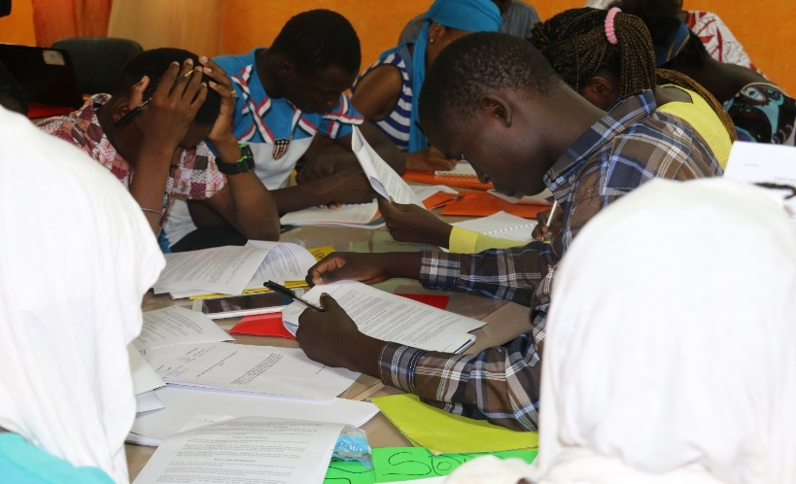
L’atelier méthodologique quant à lui s’est tenu à Dakar. Chaque région a envoyé une délégation d’enfants et d’adolescent(e)s désigné(e)s démocratiquement par leurs pairs.

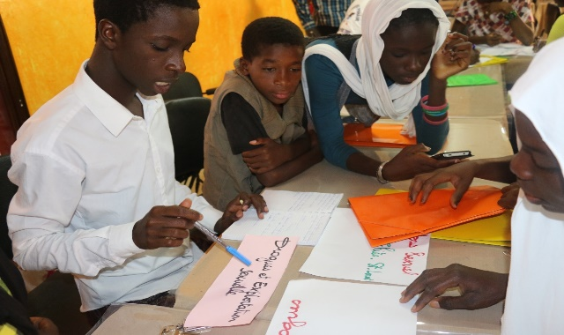
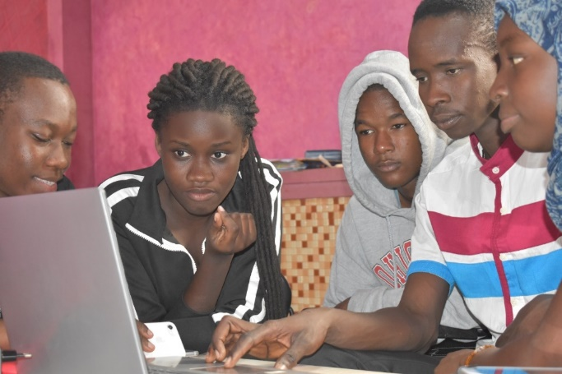

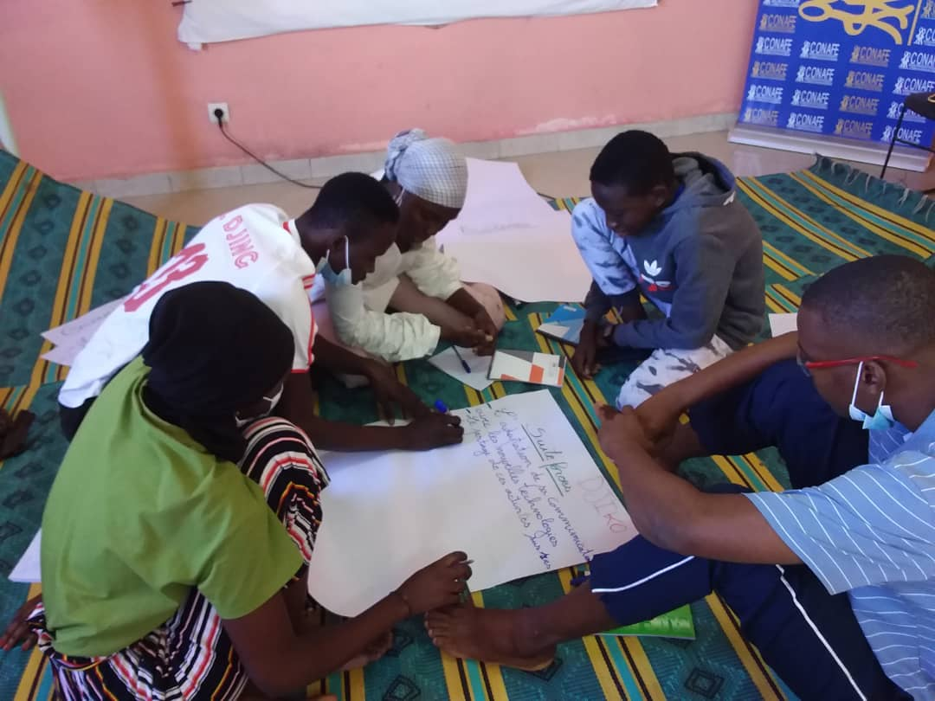

Cet atelier était très pratique. Nous nous sommes exercés pendant trois jours sur les méthodes techniques et outils de collecte et d’analyse d’informations ; sur comment élaborer un guide d’entretien, un questionnaire ? comment conduire un entretien à travers des simulations ? comment obtenir un rendez-vous avec une autorité ? Nous avons revisiter les observations finales du Comité des droits de l’enfant,, regarder le rapport de l’Etat entre autres exemples.
Nous avons ensuite discuté sur le choix des cibles et des sites d’accueil pour la collecte, assortis d’un plan d’actions de descente sur terrain pour réaliser nos investigations dans les communautés partant d’hypothèses. Ces hypothèses que nous avons définies à partir de notre vécu au quotidien, chacun dans son lieu de vie, sous formes de thématiques constituant des questionnements ou des obstacles à la réalisation des droits des enfants.
Chaque délégation régionale est venue avec trois thèmes. La mise en commun nous as conduit à retenir dix (10) thèmes que sont : l’état civil, les violences faites aux enfants, le travail des enfants, la mendicité des enfants, le décrochage scolaire des enfants, la participation des enfants, la santé des enfants, les abus et l’usage de la drogue, la traite, l’enlèvement et le trafic des enfants, les droits de l’enfant et l’environnement. Pour ces thèmes, nous avons mis le focus surtout sur les obstacles qui fragilisent la bonne réalisation des droits de l’enfant au Sénégal.
A la fin des travaux de l’atelier, les enfants participants ont institué un groupe dit « TEMOIN » constitué de cinq enfants de différentes régions pour travailler avec notre facilitateur et faciliter l’apprentissage du suivi du processus.
Munis de notre plan d’actions, nous sommes allés pour en discuter avec les populations à la base (phase de collecte d’information). Auparavant, de retour dans nos différents départements, les représentants d’enfants qui ont participé à l’atelier d’orientation méthodologique ont fait une restitution auprès de nos pairs dans nos CCDEJ à travers une séance de partage des résultats de l’atelier. Les présentations ont porté sur la conduite du processus, les thèmes retenus, les méthodes, techniques et outils de collecte produits, les consignes afin d’aller ensemble recueillir le point de vue de nos cibles.
Cet exercice nous a permis de recueillir le point de vue de nos pairs, de répartir les groupes et d’inciter les participants à s’approprier des techniques d’entretien pour la collecte des informations, d’identifier les personnes à consulter à l’effet de les rencontrer.
En pratique, nous avons rencontré les autorités administratives, des notabilités coutumières et religieuse, les services techniques départementaux, des responsables d’organisations de société civile, des parents, des responsables d’établissements scolaires et d’ateliers de formation/d’apprentissage, des élus locaux, ainsi que nos pairs enfants et adolescent(e)s à travers des groupes mixtes. En l’absence de statistiques disponibles au niveau local, voire national, nous avons mis l’accent sur les informations et les points de vue les plus largement partagés par nos interlocuteurs en les systématisant par notes de synthèse.
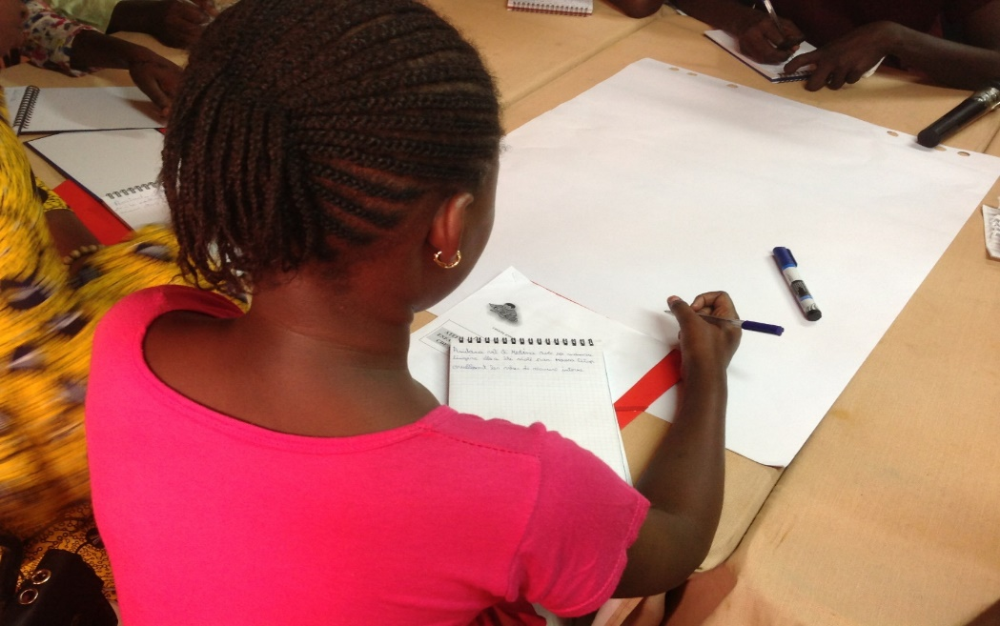

Après la collecte des informations sur le terrain, le groupe « TEMOIN » s’est retrouvé au siège de la CONAFE, pendant deux journées en présentiel avec le facilitateur, pour l’exploitation les avis et informations collectées auprès des personnes ciblées suivi d’un atelier de validation de notre rapport.

SELON NOUS ET LES PERSONNES CONSULTEES : QUELS SONT LES PRINIPAUX OBSTACLES A LA REALISATION EFFECTIVE DES DROITS DE L’ENFANT AU SENEGAL ?
D’une manière générale, selon les personnes interrogées, individuellement comme collectivement à travers des interviews ou des focus-groups, les principaux obstacles à la réalisation des droits de l’enfant au Sénégal, se dessinent comme suit.
- Des pesanteurs religieuses et socioculturelles
La persistance des pesanteurs religieuses et socioculturelles continue d’être la cause grave de violations des droits de l’enfant : mendicité, exploitation économique, mariages d’enfants, mutilations génitales féminines, maltraitance sont encore des phénomènes dont sont victimes beaucoup de nos pairs. Aucune région du pays n’est épargnée et le nombre d’enfants concernés augmente d’année en année.
L’Etat ne fait pas grand-chose et bon nombre de personnes se contentent d’observer ces phénomènes, s’ils n’en sont pas tout simplement complices en donnant par exemple de l’argent à un enfant mendiant tout en sachant que c’est destiné à la personne qui l’exploite.
De même, les mariages d’enfants ou encore les mutilations génitales continuent à être expliqués soit par la religion, sinon par les coutumes.
- Un déficit dans l’application des lois
La question des enfants victimes sans justice est fréquente. En réalité les enfants ont difficilement accès à la justice. Les faits peuvent survenir pendant qu’ils sont en rupture de famille, des négociations entre parents ou voisins peuvent éviter à un auteur de violations de droits de l’enfant de répondre de ses actes devant une juridiction.
La justice elle-même lorsque les cas lui sont portés n’est pas aussi rapide, dans l’application des lois pour protéger nos pairs victimes ou leur rendre justice au moins pour décourager ceux qui serait tenter de reproduire les mêmes faits sur des enfants : c’est le cas des mariages, des mutilations génitales, de l’exploitation de la mendicité d’enfants …
- Des négligences de certains parents/l’ignorance chez d’autres …
La réalisation des droits de l’enfant continue de souffrir soit de la négligence de parents, soit de leur ignorance, ou de l’inaccessibilité du service d’Etat-civil.
L’exemple le plus illustratif est celui de la déclaration des naissances à l’Etat-civil. Dans beaucoup de localités, y compris à Dakar, des enfants ayant des problèmes d’Etat-civil pour se présenter aux examens est un fait récurrent.
Plusieurs raisons, expliquent ce phénomène : il peut s’agir de négligence des parents qui n’accordent pas une importance particulière à la déclaration de naissance, ils peuvent ignorer cette importance qui est un droit pour l’enfant. Dans les localités éloignées, du fait de la pauvreté aussi, l’inaccessibilité géographique ou financière du service d’Etat-civil peut également se poser.
Dans tous les cas, c’est le droit à l’enregistrement à la naissance de l’enfant victime de cette situation qui est violé.
- Une faible appropriation des droits de l’enfant par les communautés
La faible appropriation des droits de l’enfant par les acteurs communautaires est l’obstacle majeur à leur réalisation. Cet état de fait justifie les résistances et la persistance des pratiques, croyances, réticences qui ralentissent la progression du pays vers le respect et la prise en compte effectif des droits de l’enfant. Dans le cas par exemple de la participation au processus de décision, un manque d’intérêt manifeste est opposé aux acteurs et aux militants de la protection de l’enfant.
Pour beaucoup de personnes à la base, les droits de l’enfant sont importés de l’Occident et ne cadrent pas avec la conception qu’ils ont de ce qui doit être la place de l’enfant dans la société. Tant que cette perception n’est pas levée des milieux des communautés, réaliser les droits de l’enfant en général, celui de leur participation en particulier et de leur représentation dans les instances de prises de décision pour la prise en compte de nos points de vue et aspirations demeurera une grande difficulté.
Un autre obstacle à la participation : le manque de renouvellement du Parlement National des Enfants (PNE) pourtant mis en place et qui peine à fonctionner comme les enfants le réclament.
- Une insuffisance du budget consacré aux droits de l’enfant
Dans les dernières années, l’Etat du Sénégal a consentis beaucoup d’efforts au plan budgétaire pour assurer aux enfants les meilleures conditions de vie, d’éducation et de santé, entre autres. Mais cela reste insuffisant.
Dans les écoles, malgré les programmes dédiés, il y’a toujours des milliers de salles de classes qui sont des abris provisoires, fabriqués à partir de matériaux fragiles, comme les palissades et les pailles, certaines d’autres bien qu’étant en construction ont atteint la limite de cycle de vie et attendent d’être reconstruites.
Dans le domaine de la santé, comme d’ailleurs dans celui de l’éducation, en plus de l’accessibilité géographique et financière qui pose problème à beaucoup d’enfants, s’ajoutent les questions liées à la qualité : plateaux techniques peu élevés, déficit de personnels qualifiés, d’infrastructures et matériels pédagogiques suffisants et adaptés, notamment pour les enfants à besoins spéciaux tels que les handicapés moteurs, visuels, auditifs …
Après, beaucoup d’enfants qui ont le droit à des soins adaptés n’y accèdent pas. Tous ce qui ont le droit d’aller à l’école, n’y arrivent pas. D’autres parviennent à intégrer l’école mais n’y restent pas longtemps …
- Le décrochage scolaire précoce et l’insuffisance d’alternatives éducatives ou de formation professionnelle
Plusieurs causes conduisent les enfants à abandonner l’école, parfois trop tôt : pauvreté des parents, obligés de travailler avant l’âge l’égale (orpaillage, anacarde, champs) problèmes de santé, indisponibilité d’une offre de service éducatif appropriée : cas des handicapés qui pointe les difficultés à rendre le système éducatif inclusif, éloignement, mariages, grossesses précoces, abus et violences sexuelles, problème d’Etat-civil, l’école n’étant pas obligatoire, la décision de parent, les capacités d’accueil limitées, qui imposent un système d’évaluation des enseignements apprentissages sélectifs donc par élimination.
Dans certaines localités, le décrochage scolaire précoce frappe plus sévèrement les filles que les garçons (Kolda, Sédhiou, Matam, Diourbel …)
Lorsque le décrochage survient, il existe des offres éducatives alternatives mais elles sont insuffisantes et inégalement réparties dans le pays, avec une grande disparité entre les zones urbaines et les rurales.
- Environnement – Errance d’enfants – Insécurité
Si chaque enfant a le droit de vivre et d’évoluer dans un environnement saint, ce n’est pas le cas des enfants dans la rue. En effet, dans nos villes et dans nos banlieues, il est fréquent de voir des enfants, parfois de bas-âge, en situation d’errance permanente dans les rues, particulièrement dans la capitale et dans les grandes villes de l’intérieur du pays.
Certains sont des étrangers venus des pays limitrophes du Sénégal. Ceux parmi eux qui ont une quelconque attache, c’est auprès d’un maitre coranique qui les livre à la mendicité. Mais tous ne sont pas élèves d’écoles coraniques.
Leur aire d’évolution est problématique. Abandonnés à eux-mêmes, ils vivent dans la rue sans attache familiale. Généralement, s’ils profitent d’un abri, c’est le plus souvent un bâtiment en chantier dans les périphéries des quartiers.
Ils fréquentent des endroits insalubres et sans sécurité, avec tous les risques et dangers : maladies, violences, maltraitance, traite, abus sexuels, pouvant être entrainés facilement vers la petite délinquance avant de verser dans la grande.
En outre, l’utilisation de l’Internet et des réseaux sociaux par les enfants est pose toute la problématique de l’insécurité. Beaucoup d’enfants et d’adolescent(e) sont devenus addictifs de l’internet qui a des conséquences sur leur santé, sont exposés aux abus et à l’exploitation sexuel en ligne, ils ne sont pas attentifs parfois à leurs études et parfois sont versés dans la violence.
L’environnement menace gravement de nos jours le bien-être et affecte les droits. Nous enfants observons aujourd’hui beaucoup de problèmes comme les changements climatiques, les inondations, la déforestation, les maladies liées aux opérations des entreprises minières, le trafic ou l’enlèvement d’enfants etc.

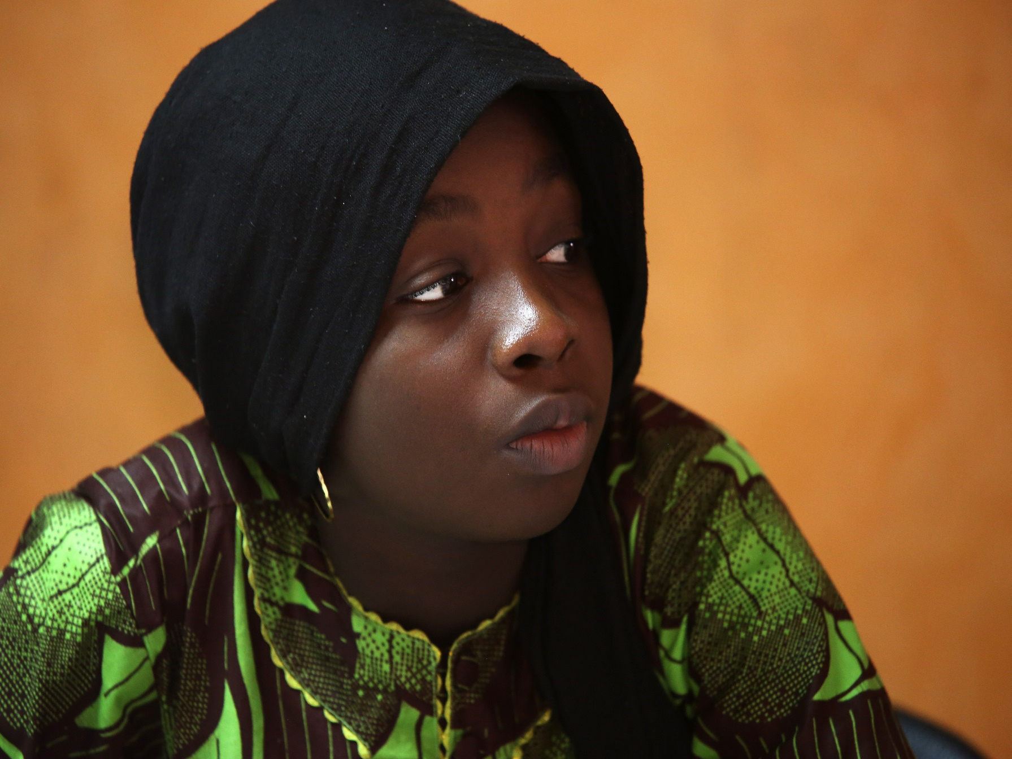

NOS RECOMMANDATIONS
En vue d’améliorer la marche de notre pays pour une réalisation plus satisfaisante et progressive des droits de l’enfant, nous formulons les recommandations ci-après :
1. La persistance des pesanteurs religieuses et socioculturelles nécessite l’adoption et la mise en œuvre d’une stratégie nationale inclusive d’informations, d’éducation et de communication pour accompagner les communautés vers un changement social et de perception positif sur nos droits. L’Etat devrait s’engager davantage dans cette voie, avec la société civile, les partenaires techniques et financiers et nous-mêmes les enfants et les jeunes. Lorsque les populations comprendront davantage pourquoi il est important de protéger les enfants, elles seront plus sensibles à leurs droits et il sera plus aisée d’obtenir d’elles des changements de comportements et d’attitudes souhaités à notre égard.
2. Il est vrai que les dispositions juridiques consacrées par l’Etat et la communauté internationale (CDE, CADBE) à la protection des droits de l’enfant sont éparpillés dans plusieurs lois, codes et autres textes rendant leur compréhension et leur utilisation plus complexes. Elles peuvent être appliquées dans toutes leur rigueur, ce qui n’est pas le cas. Les juridictions devraient sans faiblesse les appliquer. Cela participera de la dissuasion et de la prévention des violations, abus et dérives incompréhensibles et auxquels nous enfants sommes souvent confrontés. L’Etat doit sans tarder les y engager.
3. Au regard de la situation assez préoccupante, en tout cas pour nous, des droits de l’enfant dans notre pays, nous appelons l’Etat à mobiliser encore davantage plus de ressources à consacrer à la réalisation des droits de l’enfant qui doivent être effectifs et d’accorder une plus grande attention à l’éducation inclusive, à la santé surtout la santé de la reproduction des adolescent(e)s, à la sécurité et au bien-être de tous les enfants du Sénégal et la protection des enfants contre les abus et l’exploitation des enfants y compris celle en ligne.
4. Considérant, le nombre très élevé d’enfants qui quittent très tôt l’école, nous demandons à l’Etat d’augmenter les capacités d’accueil des apprenants que nous sommes, à diversifier les offres de services éducatifs et de formations professionnelles alternatifs de manière à donner à chaque enfant sénégalais la chance de faire des études ou de suivre une formation de son choix, quel que soit son niveau, parce que c’est suivant ces conditions qu’il pourra devenir un citoyen responsable.
5. Convaincus qu’il est possible de garantir à chaque enfant vivant au Sénégal sa dignité, sa santé et sa sécurité, dans un environnement familial, nous invitons l’Etat à étudier sérieusement la question des enfants de la rue, à situer les responsabilités de tous les concernés et à trouver une solution définitive à leur situation.
6. Nous exprimons le souhait de voir l’Etat régler la question de l’Etat-civil, en régularisant la situation de tous les enfants qui en sont privés, en faisant de sorte que les services d’Etat-civil soient plus accessibles, les archives conservées et informatisées ; au besoin, extraire ces services des compétences des municipalités, en créant une véritable administration de l’Etat-civil.
7. Le projet de Code de l’Enfant reste pour nous une priorité que nous partageons avec les acteurs de la société civile. Nous souhaitons qu’il soit adopté et qu’il soit conforme aux dispositions de la CDE et de la CADBE ratifiés par le Sénégal mais aussi qu’il soit appliqué.
8. Considérant l’importance pour nous du droit à la participation au processus de prise de décision, nous demandons la reprise en main du Parlement des Enfants, son renouvellement et son institutionnalisation, en le dotant d’un budget de fonctionnement comme toutes les institutions de la république.
9. Parmi nos pairs et nos jeunes frères, beaucoup suivent dans des daaras un enseignement coranique. Nous appelons l’Etat, à s’intéresser plus à leurs conditions de vie et d’études et à travailler à ce qu’en plus d’apprendre le coran que cette activité soit associée à un apprentissage professionnel pour préparer leur future insertion professionnelle dans la vie active.
10. Enfin, considérant que la pauvreté qui rend les familles vulnérables fait partie des principaux obstacles à la réalisation des droits de l’enfant dans nos communautés, nous exhortons l’Etat renforcer les politiques publiques de lutte contre la pauvreté et de développement économique et sociale.
NOS REMERCIEMENTS
Si nous avons pu réaliser cette activité jusqu’à son terme, c’est grâce au soutien et à l’appui de personnes et d’organisations qui ont bien voulu nous accompagner. Qu’elles trouvent ici l’expression de notre profonde gratitude. Nous pensons notamment :
- Aux membres du conseil d’administration de la CONAFE
- Aux membres du Secrétariat Exécutif de la CONAFE
- Aux coordonnateurs régionaux de la CONAFE, nos encadreurs
- Aux partenaires de la CONAFE : UNICEF et Save The Children
- À Child Rights Connect et au Comité des Droits de l’Enfant pour les guides produits pour nous
- À notre facilitateur
- Aux autorités administratives, préfets et sous-préfets
- Aux notables coutumiers et religieux
- Aux chefs de services techniques
- Aux responsables d’organisation de société civile
- A nos pairs enfants et adolescent(e)s et jeunes
- Aux populations des sites d’accueil
- A nos parents qui nous ont autorisés à participer à ce processus
A TOUTES ET A TOUS, UN GRAND MERCI !



